Braas Granat 13V Rotbuche Modulstütze inkl. Sicherheitspfanne

BMI Deutschland BRAAS

Eigenschaften

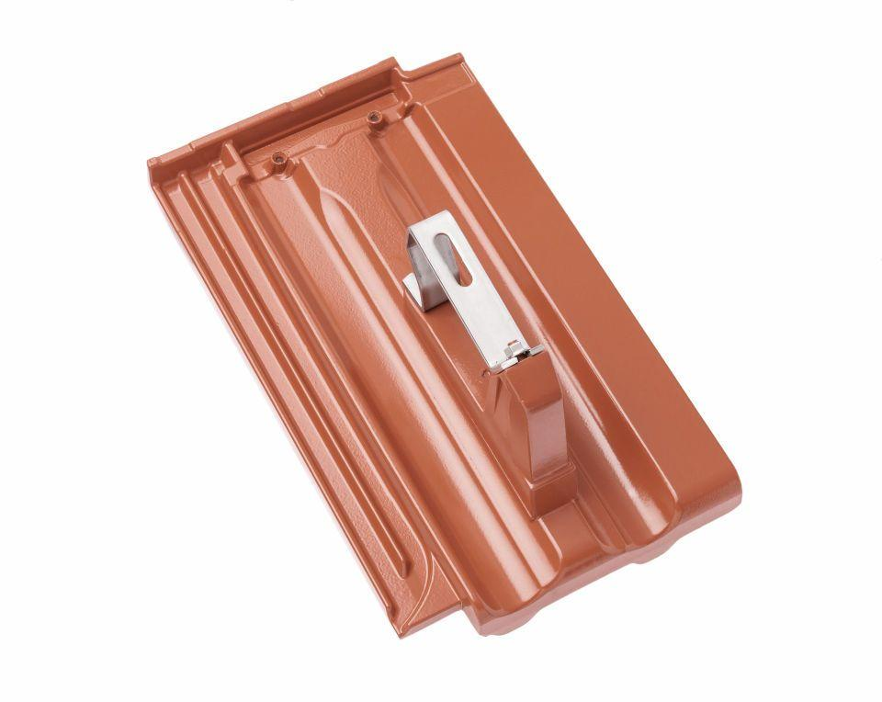

GTIN:

4015506326666

HAN:

08429533

Farbton

rot

Werkstoff

Aluminium

Breite (mm)

258,00

Höhe (mm)

185,00

Länge (mm)

430,00